新研究生系统导师互选导师端操作指引

登录访问
打开浏览器，在浏览器地址栏中输入,建议使用谷歌浏览器：
校内或通过VPN访问地址：
http://authserver.gdufe.edu.cn/authserver/login?service=http://imy.gdufe.edu.cn/shiro-cas
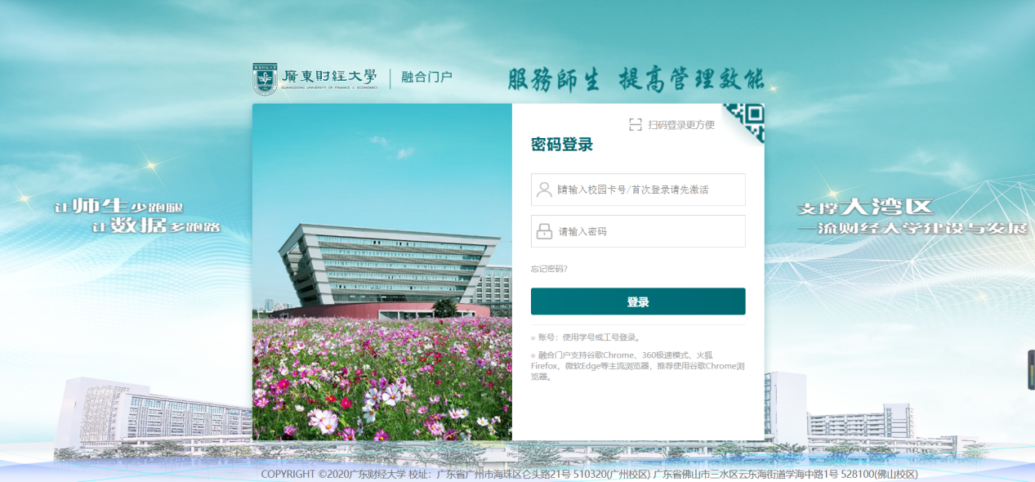
校外不需要VPN访问地址：
https://sec.gdufe.edu.cn
进入融合门户后，添加应用。在“系统收藏”点击“+”，在应用中心搜索“新研究生系统（教师）”并点击收藏。
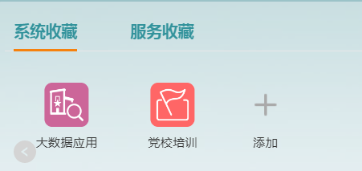
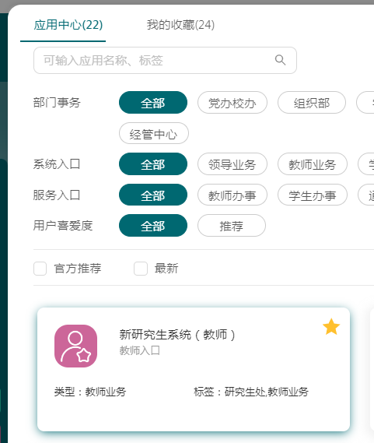

学生导师

查看导师招生资格
功能描述：导师招生资格查看
业务流程：导师招生资格查看
功能路径：导师管理——》导师招生资格
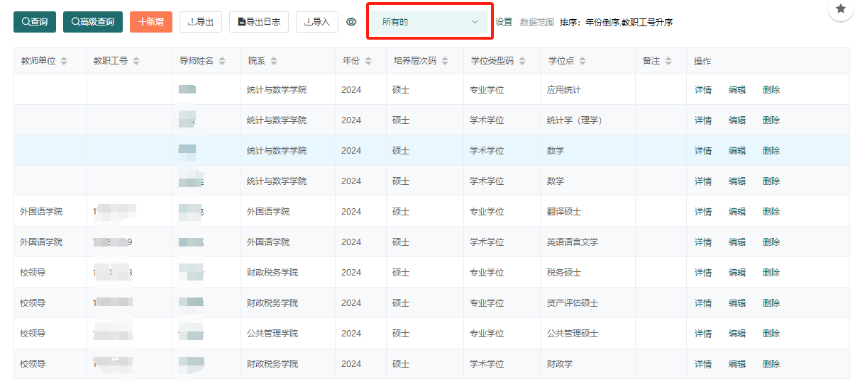
操作说明：
【查询】用于查询导师每年的招生资格。

查看导师招生限额
功能描述：导师招生限额查看
业务流程：查看导师招生限额、剩余名额等招生情况
功能路径：导师管理——》导师招生限额
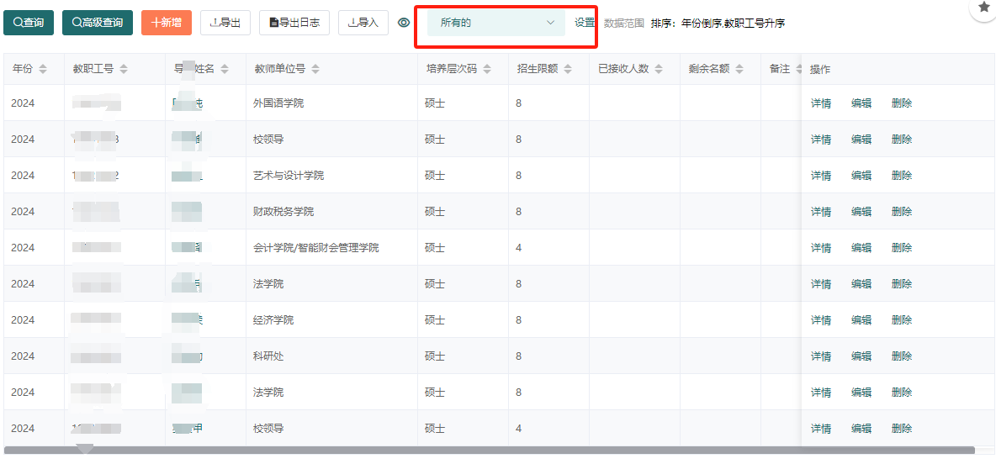
操作说明：
【核对导师招生限额】用于查询导师每年的招生限额、已接收人数、剩余名额。

查看导师互选结果
功能描述：用于查看导师互选结果。
业务流程：导师互选结果导入——》互选结果查看
功能路径：导师管理——》互选结果查看
